国际石油市场一周分析报告（5月17日-5月21日）
本周（5月17日-5月21日）尽管欧洲经济重启以及美国需求增加,盖过亚洲新一轮的防疫限制措施所带来的不利影响,油价上涨，但近一周美国原油库存增加，西方已经同意解除对伊朗的主要制裁，这可能会增加原油供应，油价大幅下跌。WTI现货均价64.17美元，较上一周下跌1.41%，Brent现货均价67.86美元，较上一周下跌1.60%。
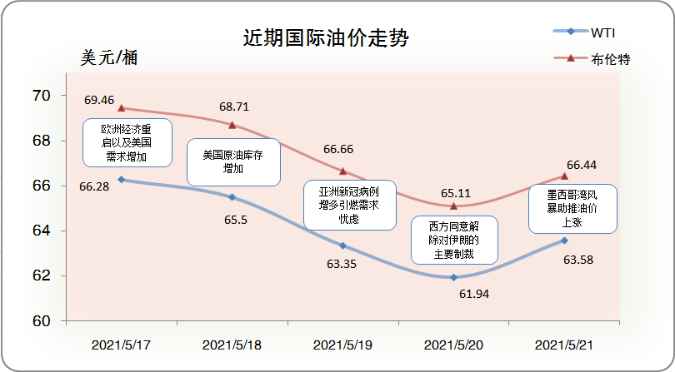一、影响石油市场走势因素分析
1、美国经济复苏前景良好
1)密歇根大学数据显示，美国5月密歇根大学消费者信心指数初值为82.8，较上期数据有较小幅度上涨。
2)美国商务部数据显示，美国4月核心零售销售月率为-0.8%，较上月数据有较大幅度下跌。
3)美国劳工部数据显示，美国4月进口物价指数年率为10.6%，较上期数据有较大幅度上涨。
2、欧元区零售数据反弹
1)欧盟统计局数据显示，欧元区第一季度季调后GDP年率初值为-1.8%，较上月数据没有变化。
2)欧盟统计局数据显示，欧元区4月未季调CPI年率终值为1.6%，较上月数据没有变化。
3、美国原油库存增加
EIA公布数据显示，截止5月14日当周，美国原油库存增加，汽油库存减少、馏分油库存减少，库欣原油库存减少。
报告显示，（截至5月14日当周）美国原油库存增加132万桶至4.86亿桶，之前预估为增加162.3万桶，库欣地区原油库存减少14.2万桶，至4576.3万桶。汽油库存减少196.3万桶，至2.34亿桶，之前预估为减少88.6万桶。包括取暖油和柴油在内的馏分油库存减少232.4万桶，至1.32亿桶，之前预估为减少38.6万桶。炼厂开工率为86.3%，较上周提高0.2%。
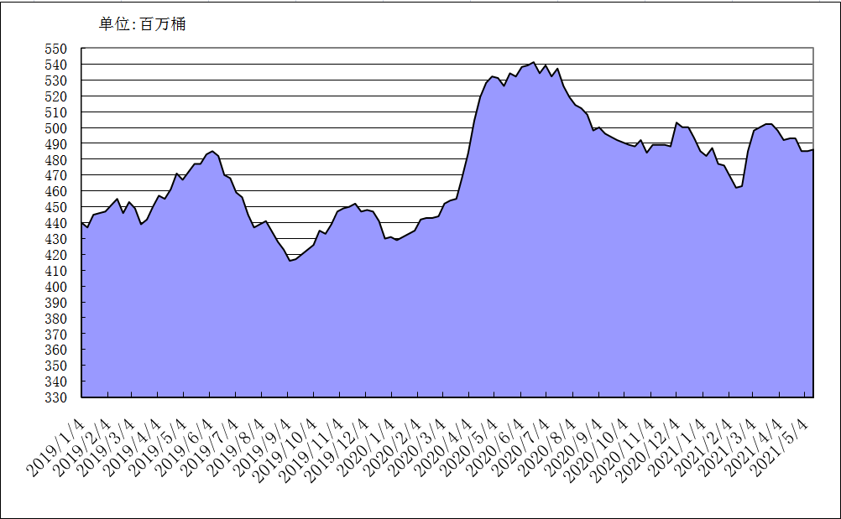
2019年以来美国原油库存变化趋势图
4、美元指数较前周环比下跌
美元指数呈现震荡下行的走势，均价较前周环比下跌。美元指数均值为89.99，较前一周下跌0.49%。
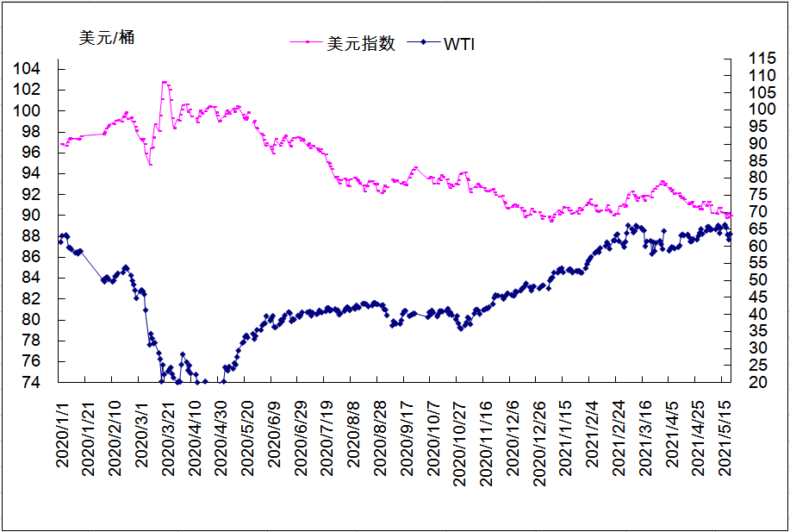
2020年以来国际油价与美元指数走势关系图
5、NYMEX原油期货基金
截止2021年5月18日，NYMEX原油期货基金非商业净多持仓为47.59万手，比前一周减少20614手。其中多头61.25万手，比前一周减少37588手；空头13.66万手，比前一周减少16974手。
二、石油市场短期走势预测
经济方面，美国初请失业金人数连续4周减少， Markit服务业及制造业PMI再创纪录新高，反映了经济复苏的强劲势头；欧元区经济数据保持向好，5月消费者信心指数为-5.1，较4月的-8.1大幅提高。美元方面，市场对美联储会议记录暗示联储官员讨论未来缩减量化宽松的担忧逐渐消退，引起美元下跌，但美国强劲经济数据限制其跌幅，为维持经济复苏良好走势，预计短期内美联储不会加息，此外英镑为全周表现最佳货币，加元连续第七周上涨，创下9月以来最长连涨时间，共同压制美元，对油价构成支撑。疫情和需求方面，印度疫情持续恶化，日新增死亡人数持续创世界新高，超美国记录达4150例。经研院根据谷歌出行大数据计算的石油消费活跃指数显示，本周以来印度该指数骤降3个百分点，至疫情前水平的52%。其余亚洲部分地区正经历疫情反复，最严重的主要为泰国、新加坡及尼泊尔，其中泰国日新增病例周环比别快速增长90%。这些地区重启隔离措施或延长封锁，一定程度影响亚洲石油需求量，其中发展中国家的石油消费活跃指数周环比骤降19个百分点，降至疫情前85%水平。欧美石油消费活跃指数分别恢复至疫情前92%及96%水平。此外，随着欧洲大部分地区放松封锁措施、旅行限制，叠加美国航空旅行激增并在16日创2020年3月以来最高水平，石油需求将在即将到来的驾驶季快速提升。供应方面，美伊谈判成为供应侧主要压力来源，伊朗总统鲁哈尼近日表示，美国准备解除对伊朗石油、银行和航运行业的制裁，引发市场担忧。伊朗现在处于由克鲁尼领导的温和派及以内贾德为代表的强硬派的两党激烈斗争中，若温和派获胜，大概率将签订并良好维系新的美伊协议，导致伊朗原油快速回归国际市场，加剧全球石油供应压力；但若强硬派上台，伊朗或将继续积极发展核武，从而导致波斯湾局势不断升温，届时美国将采取更强硬的制裁手段，伊朗原油难以回归市场。此外，消息人士表示，4月OPEC 石油减产执行率触及113%，减产执行率低于3月的115%限制油价涨幅。技术面，截至5月18日当周，WTI、布伦特原油期货合约非商业净多持仓量均减少，市场看多氛围有所减弱。日线来看，日线收大阴美原油周四录得三连跌，实体部分收在布林带中轨下方，市场情绪渐渐转向空方，短期有一定价格回调压力。综合判断，预计本周国际油价将维持震荡偏弱走势，基准情景预计布伦特和WTI均价分别为67美元/桶和64美元/桶。
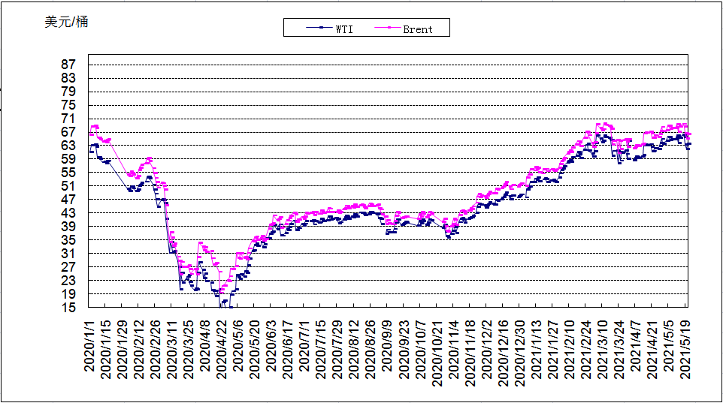
2020年以来国际油价变化趋势图

